Maggio 2020

01-05-2020
Ossola 24

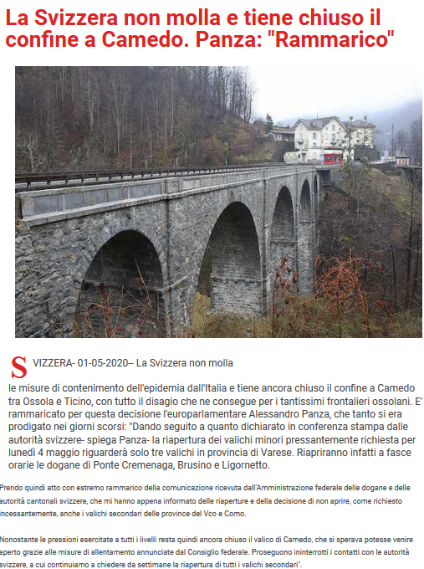

https://www.ossola24.it/index.php/25822-la-svizzera-non-molla-e-tiene-chiuso-il-confine-a-camedo-panza-rammarico

01-05-2020
Verbano News

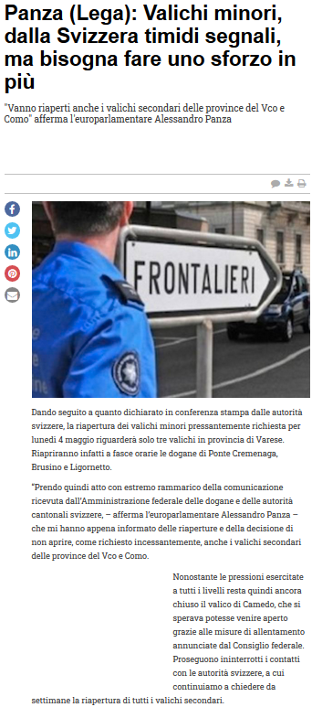

https://www.verbanonews.it/aree-geografiche/lombardia/2020/05/01/panza-lega-valichi-minori-dalla-svizzera-timidi-segnali-ma-bisogna-fare-uno-sforzo-in-piu/906006/
02-05-2020
VCO Azzurra Tv

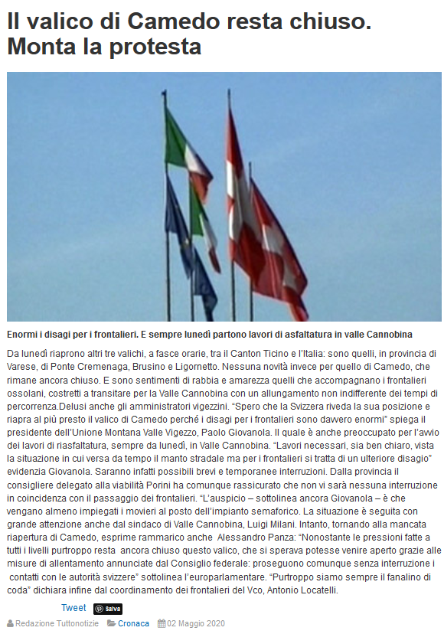

https://www.vcoazzurratv.it/notizie/cronaca/25082-il-valico-di-camedo-resta-chiuso-monta-la-protesta

02-05-2020
Verbano News

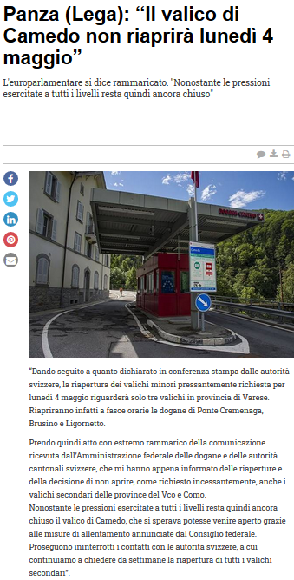

https://www.verbanonews.it/aree-geografiche/canton-ticino/2020/05/02/panza-lega-il-valico-di-camedo-non-riaprira-lunedi-4-maggio/906041/

06-05-2020
Ossola 24

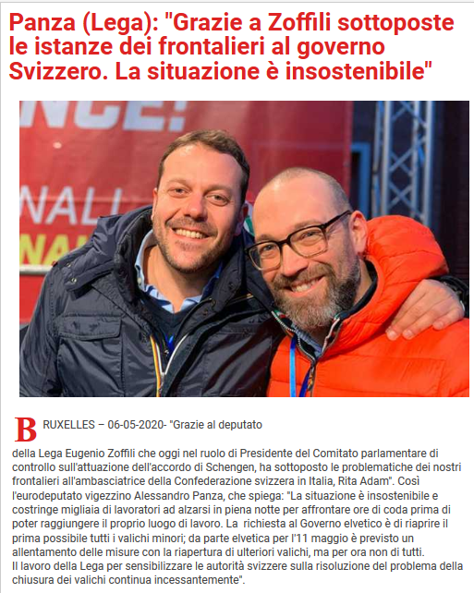

https://www.ossola24.it/index.php/component/search/?searchword=panza&searchphrase=any&limit=20&ordering=newest&start=20

06-05-2020
Ossola News

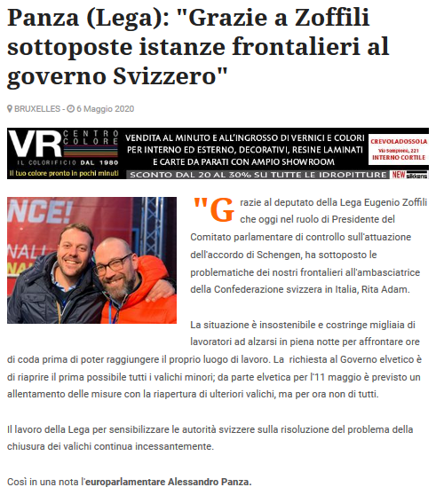

http://www.ossolanews.it/ossola-news/panza-lega-grazie-a-zoffili-sottoposte-istanze-frontalieri-al-governo-svizzero-26760.html

06-05-2020
Verbano News

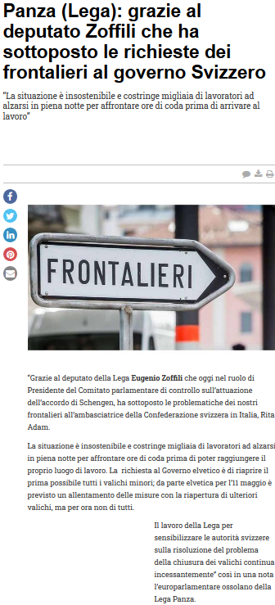

https://www.verbanonews.it/aree-geografiche/canton-ticino/2020/05/06/panza-lega-grazie-al-deputato-zoffili-che-ha-sottoposto-le-richieste-dei-frontalieri-al-governo-svizzero/906456/

08-05-2020
Ossola 24

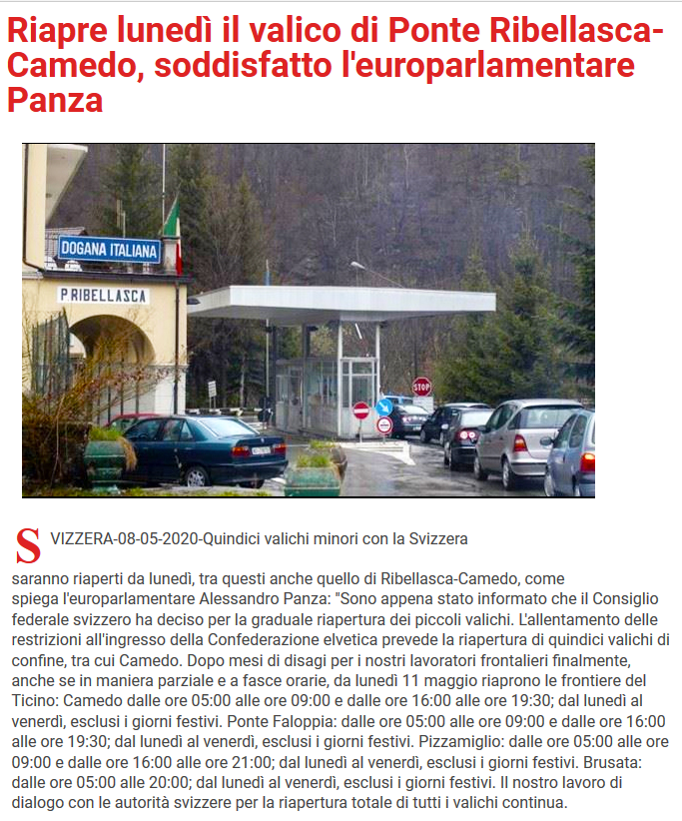

https://www.ossola24.it/index.php/25939-riapre-lunedi-il-valico-di-ponteribellasca-camedo-soddisfatto-l-europarlamentare-panza

08-05-2020
Ossola News

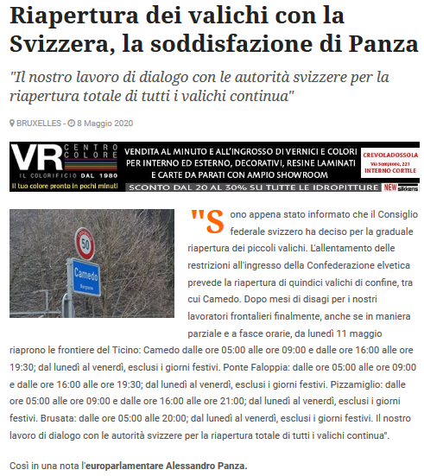

http://www.ossolanews.it/ossola-news/riapertura-dei-valichi-con-la-svizzera-la-soddisfazione-di-panza-26835.html

09-05-2020
La Stampa VCO

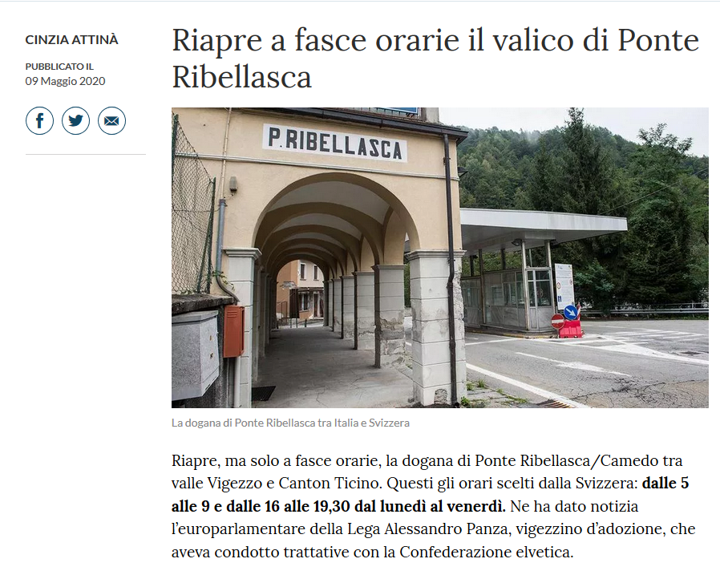

https://www.lastampa.it/verbano-cusio-ossola/2020/05/09/news/riapre-a-fasce-orarie-il-valico-di-ponte-ribellasca-1.38821123

12-05-2020
Ossola News

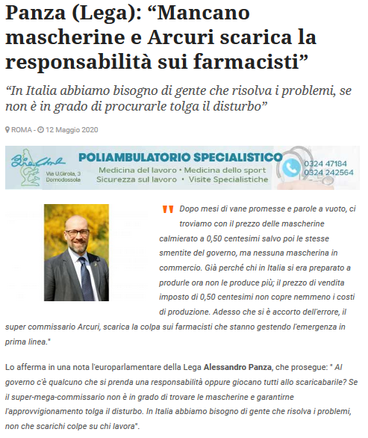

http://www.ossolanews.it/ossola-news/panza-lega-mancano-mascherine-e-arcuri-scarica-la-responsabilita-sui-farmacisti-26911.html

13-05-2020
Ossola 24

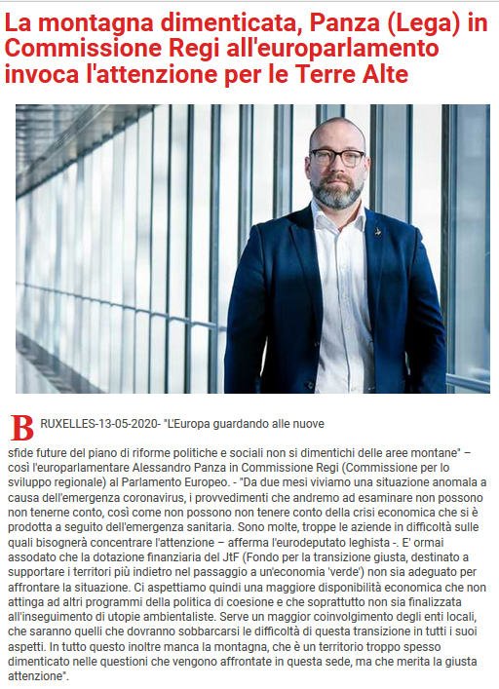

https://www.ossola24.it/index.php/26018-la-montagna-dimenticata-panza-lega-in-commissione-regi-all-europarlamento-invoca-l-attenzione-per-le-terre-alte

13-05-2020
Ossola News

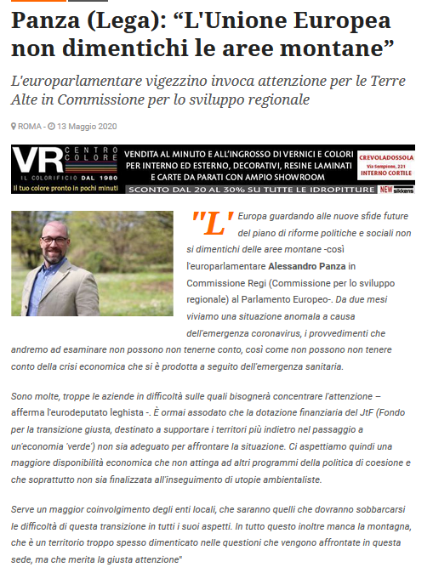

http://www.ossolanews.it/ossola-news/panza-lega-lunione-europea-non-dimentichi-le-aree-montane-26951.html

14-05-2020
VCO Azzurra Tv

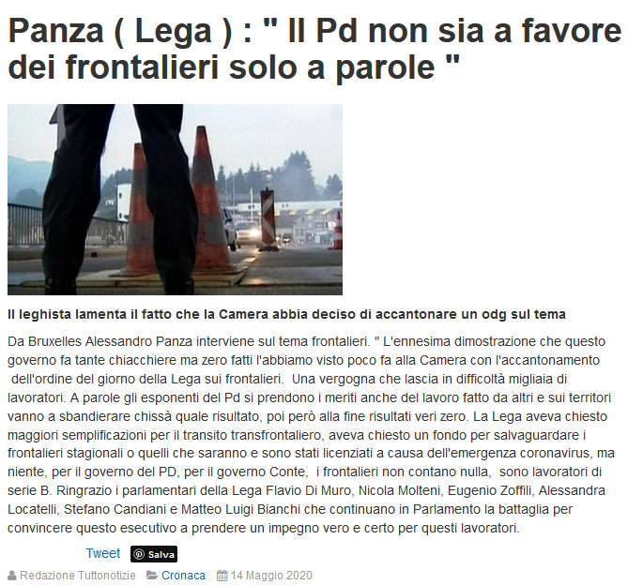

https://www.vcoazzurratv.it/notizie/cronaca/25261-panza-lega-il-pd-non-sia-a-favore-dei-frontalieri-solo-a-parole

14-05-2020
Ossola 24

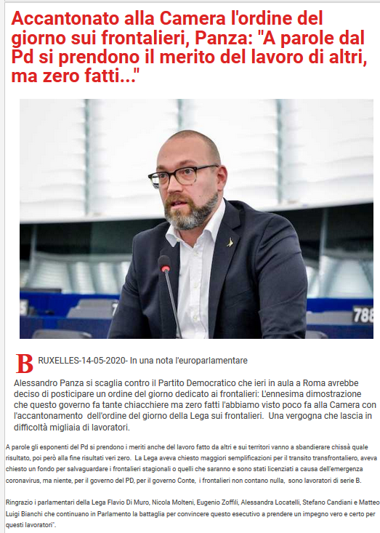

https://www.ossola24.it/index.php/26030-accantonato-alla-camera-l-ordine-del-giorno-sui-frontalieri-panza-a-parole-si-prendono-il-merito-del-lavoro-di-altri-ma-zero-fatti

19-05-2020
Ossola 24

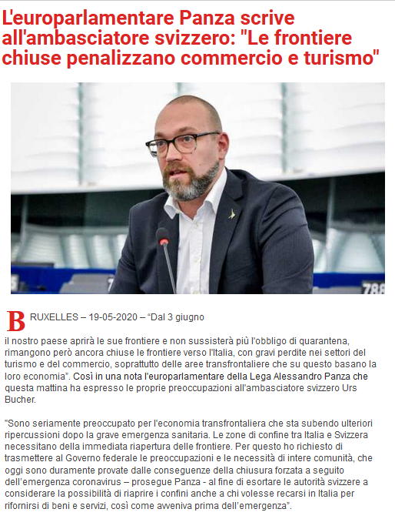

https://www.ossola24.it/index.php/26125-l-europarlamentare-panza-scrive-all-ambasciatore-svizzero-le-frontiere-chiuse-penalizzano-commercio-e-turismo

19-05-2020
Verbano News

Panza all’ambasciatore svizzero: “Le frontiere chiuse penalizzano turismo e commercio”

L'europarlamentare Alessandro Panza questa mattina ha espresso le proprie preoccupazioni all'ambasciatore svizzero Urs Bucher
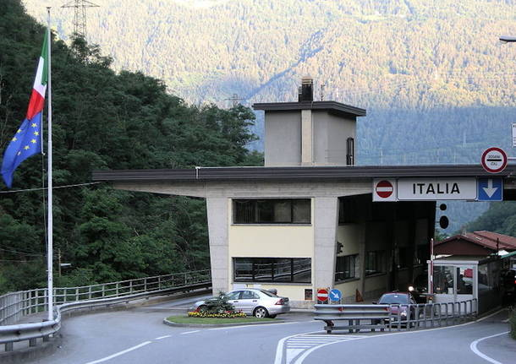
«Dal 3 giugno il nostro paese aprirà le sue frontiere e non sussisterà più l’obbligo di quarantena, rimangono però ancora chiuse le frontiere dalla Svizzera verso l’Italia, con gravi perdite nei settori del turismo e del commercio, soprattutto delle aree transfrontaliere che su questo basano la loro economia».
E’ questo il contenuto di una lettera inviata questa mattina dall’europarlamentare della Lega Alessandro Panza all’ambasciatore svizzero Urs Bucher.
«Sono seriamente preoccupato per l’economia transfrontaliera che sta subendo ulteriori ripercussioni dopo la grave emergenza sanitaria – prosegue Panza – Le zone di confine tra Italia e Svizzera necessitano della immediata riapertura delle frontiere. Per questo ho richiesto di trasmettere al Governo federale le preoccupazioni e le necessità di intere comunità, che oggi sono duramente provate dalle conseguenze della chiusura forzata a seguito dell’emergenza coronavirus, al fine di esortare le autorità svizzere a considerare la possibilità di riaprire i confini anche a chi volesse recarsi in Italia per rifornirsi di beni e servizi, così come avveniva prima dell’emergenza».
«Sorprendono – conclude l’europarlamentare leghista- gli annunci dei giorni scorsi di apertura delle frontiere da parte del presidente del Consiglio Conte e del ministro degli esteri Di Maio, senza coordinazione con i paesi confinanti, e di cui gli stessi svizzeri si sono detti all’oscuro».

https://www.verbanonews.it/aree-geografiche/lombardia/2020/05/19/panza-allambasciatore-svizzero-le-frontiere-chiuse-penalizzano-turismo-e-commercio/907541/

19-05-2020
VCO Azzurra Tv

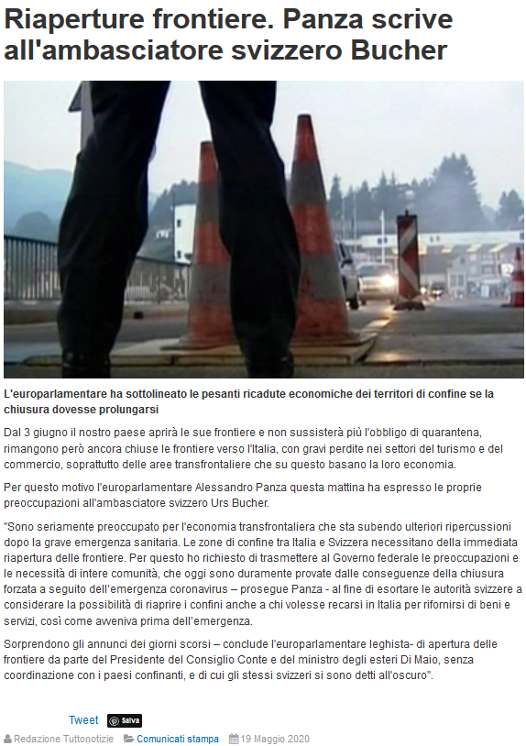

https://www.vcoazzurratv.it/notizie/comunicati-stampa/25355-riaperture-frontiere-panza-scrive-all-ambasciatore-svizzero-bucher

19-05-2020
Ossola News

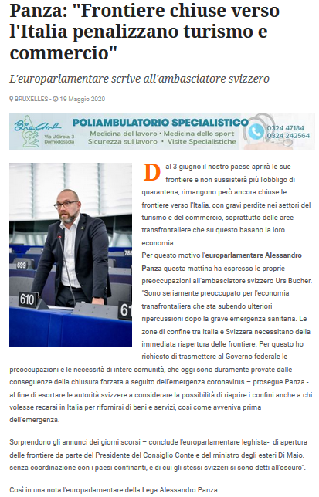

http://www.ossolanews.it/ossola-news/panza-frontiere-chiuse-verso-litalia-penalizzano-turismo-e-commercio-27124.html

27-05-2020
Ossola 24

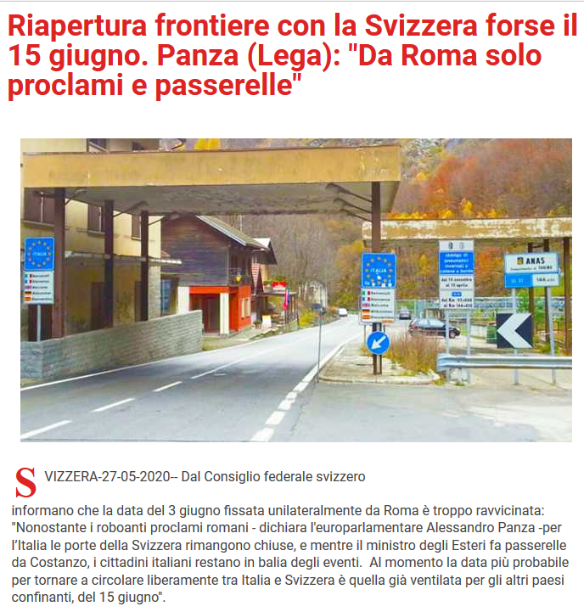

https://www.ossola24.it/index.php/26256-riapertura-frontiere-con-la-svizzera-forse-il-15-giugno-panza-lega-da-roma-solo-proclami-e-passerelle

27-05-2020
Ossola 24

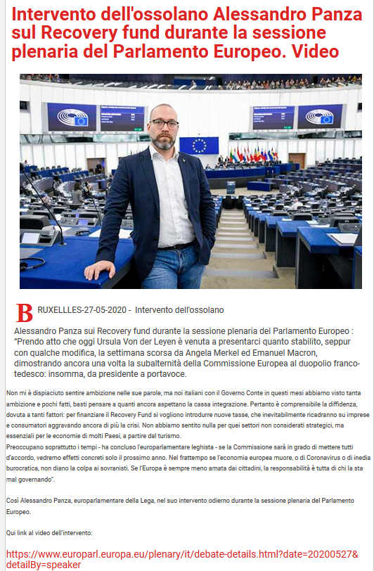

https://www.ossola24.it/index.php/26252-intervento-dell-ossolano-alessandro-panza-sul-recovery-fund-durante-la-sessione-plenaria-del-parlamento-europeo-video

27-05-2020
Ossola News

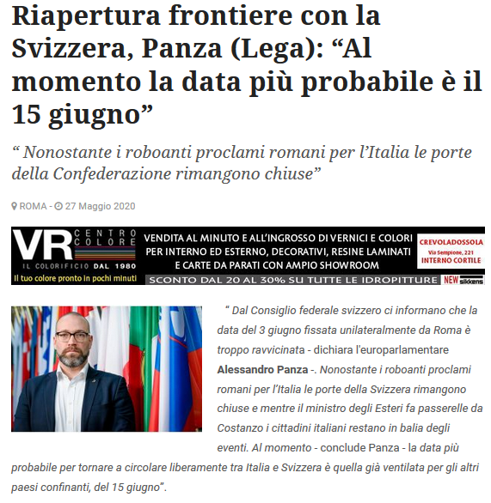

http://www.ossolanews.it/ossola-news/riapertura-frontiere-con-la-svizzera-panza-lega-al-momento-la-data-piu-probabile-e-il-15-giugno-27336.html

27-05-2020
VCO Azzurra Tv

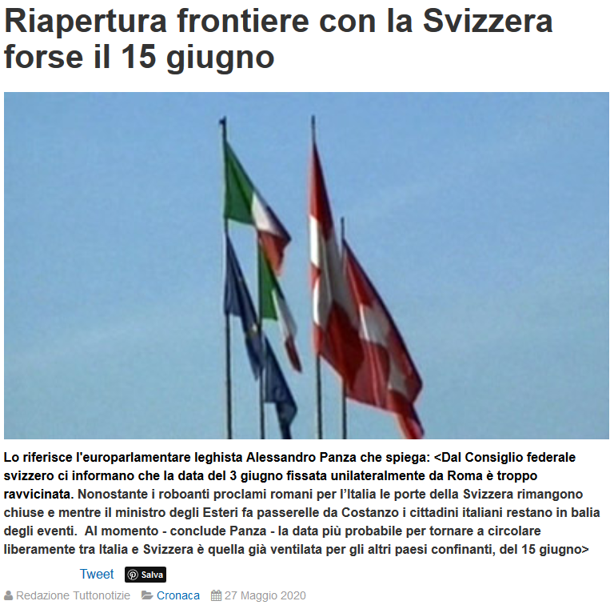

https://www.vcoazzurratv.it/notizie/cronaca/25479-riapertura-frontiere-con-la-svizzera-forse-il-15-giugno

27-05-2020
Ossola News

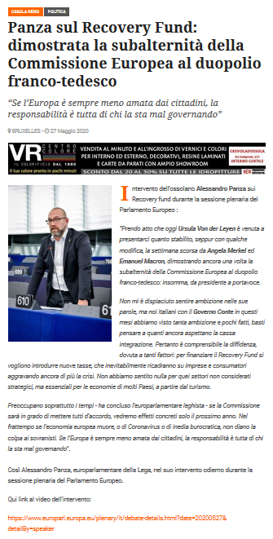

http://www.ossolanews.it/ossola-news/panza-sul-recovery-fund-dimostrata-la-subalternita-della-commissione-europea-al-duopolio-franco-tedesco-27335.html

28-05-2020
La Stampa VCO

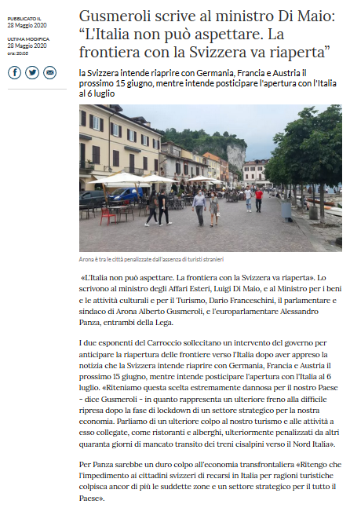

https://www.lastampa.it/novara/2020/05/28/news/gusmeroli-scrive-al-ministro-di-maio-l-italia-non-puo-aspettare-la-frontiera-con-la-svizzera-va-riaperta-1.38901093

28-05-2020
Ossola 24

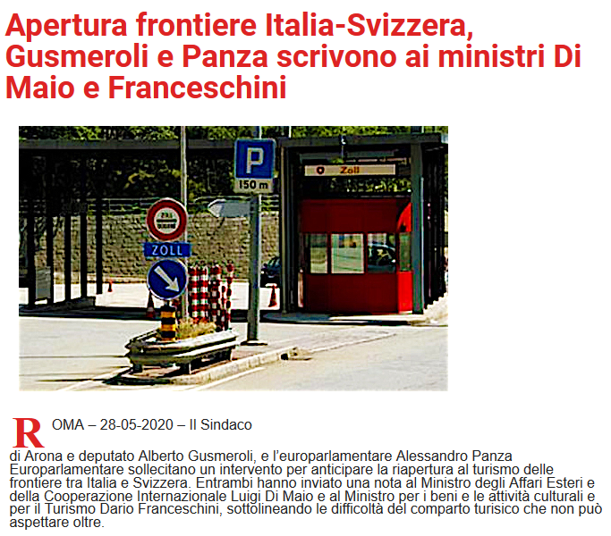

https://www.ossola24.it/index.php/26273-apertura-frontiere-italia-svizzera-gusmeroli-e-panza-scrivono-ai-ministri-di-maio-e-franceschini

28-05-2020
VCO Azzurra Tv

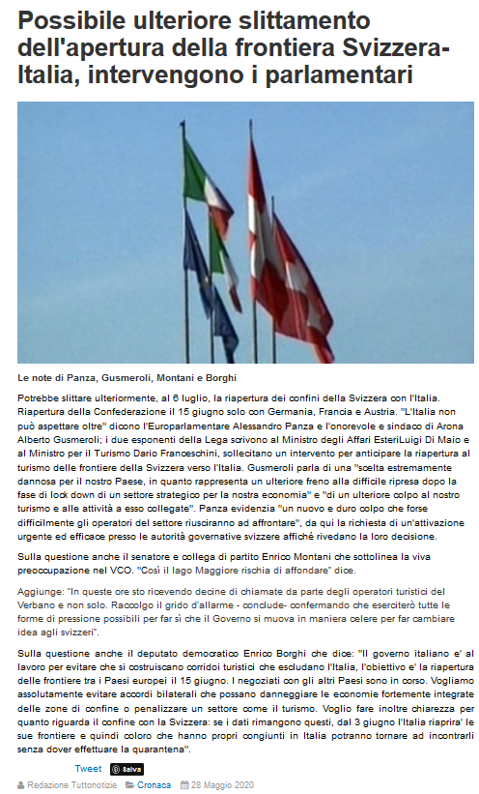

https://www.vcoazzurratv.it/notizie/cronaca/25494-possibile-ulteriore-slittamento-dell-apertura-della-frontiera-svizzera-italia-intervengono-i-parlamentari

28-05-2020
Ossola News

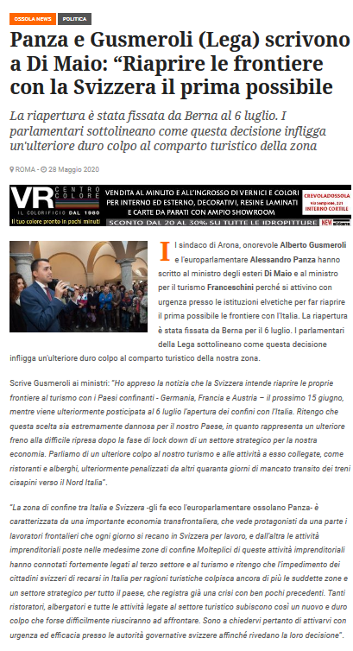

http://www.ossolanews.it/ossola-news/panza-e-gusmeroli-lega-scrivono-a-di-maio-riaprire-le-frontiere-con-la-svizzera-il-prima-possibile-27369.html

28-05-2020
Verbano News

Recovery fund, Panza (Lega): “Dall’Europa tante parole e pochi fatti. No a nuove tasse”

“Se l’Europa è sempre meno amata dai cittadini, la responsabilità è tutta di chi la sta mal governando”

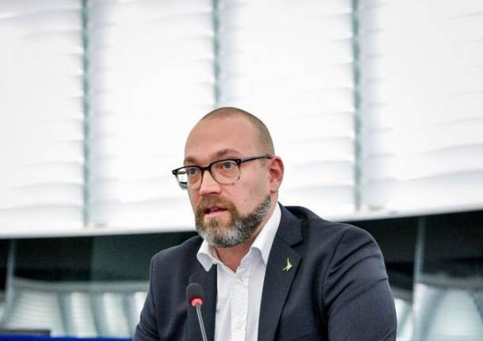
Intervento dell’ossolano Alessandro Panza sui Recovery fund durante la sessione plenaria del Parlamento Europeo : “Prendo atto che oggi Ursula Von der Leyen è venuta a presentarci quanto stabilito, seppur con qualche modifica, la settimana scorsa da Angela Merkel ed Emanuel Macron, dimostrando ancora una volta la subalternità della Commissione Europea al duopolio franco-tedesco: insomma, da presidente a portavoce.
Non mi è dispiaciuto sentire ambizione nelle sue parole, ma noi italiani con il Governo Conte in questi mesi abbiamo visto tanta ambizione e pochi fatti, basti pensare a quanti ancora aspettano la cassa integrazione. Pertanto è comprensibile la diffidenza, dovuta a tanti fattori: per finanziare il Recovery Fund si vogliono introdurre nuove tasse, che inevitabilmente ricadranno su imprese e consumatori aggravando ancora di più la crisi. Non abbiamo sentito nulla per quei settori non considerati strategici, ma essenziali per le economie di molti Paesi, a partire dal turismo.
Preoccupano soprattutto i tempi – ha concluso l’europarlamentare leghista – se la Commissione sarà in grado di mettere tutti d’accordo, vedremo effetti concreti solo il prossimo anno. Nel frattempo se l’economia europea muore, o di Coronavirus o di inedia burocratica, non diano la colpa ai sovranisti. Se l’Europa è sempre meno amata dai cittadini, la responsabilità è tutta di chi la sta mal governando”.
Così Alessandro Panza, europarlamentare ossolano della Lega, nel suo intervento di ieri durante la sessione plenaria del Parlamento Europeo.
https://www.verbanonews.it/canali-tematici/politica/2020/05/28/recovery-fund-panza-lega-dalleuropa-tante-parole-e-pochi-fatti-no-a-nuove-tasse/908179/

28-05-2020
Verbano News

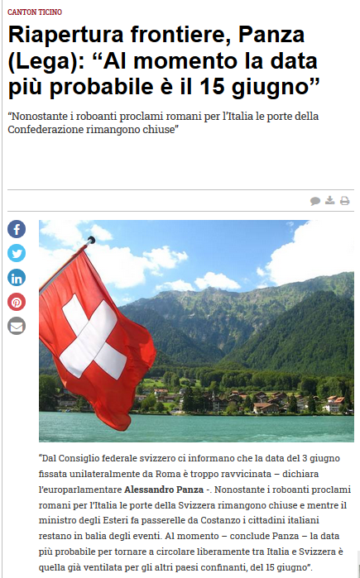

https://www.verbanonews.it/aree-geografiche/canton-ticino/2020/05/28/riapertura-frontiere-panza-lega-al-momento-la-data-piu-probabile-e-il-15-giugno/908167/

28-05-2020
Verbano News

Panza e Gusmeroli (Lega) scrivono a Di Maio: “Riaprire le frontiere con la Svizzera il prima possibile

La riapertura è stata fissata da Berna al 6 luglio. I parlamentari sottolineano come questa decisione infligga un'ulteriore duro colpo al comparto turistico della zona

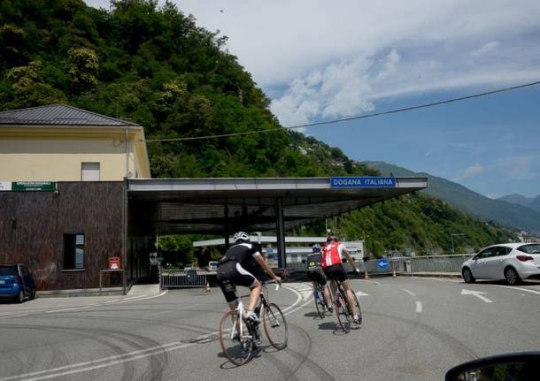
Il sindaco di Arona, onorevole Alberto Gusmeroli e l’europarlamentare Alessandro Panza hanno scritto al ministro degli esteri Di Maio e al ministro per il turismo Franceschini perché si attivino con urgenza presso le istituzioni elvetiche per far riaprire il prima possibile le frontiere con l’Italia. La riapertura è stata fissata da Berna per il 6 luglio. I parlamentari della Lega sottolineano come questa decisione infligga un’ulteriore duro colpo al comparto turistico della nostra zona.
Scrive Gusmeroli ai ministri: “Ho appreso la notizia che la Svizzera intende riaprire le proprie frontiere al turismo con i Paesi confinanti – Germania, Francia e Austria – il prossimo 15 giugno, mentre viene ulteriormente posticipata al 6 luglio l’apertura dei confini con l’Italia. Ritengo che questa scelta sia estremamente dannosa per il nostro Paese, in quanto rappresenta un ulteriore freno alla difficile ripresa dopo la fase di lock down di un settore strategico per la nostra economia. Parliamo di un ulteriore colpo al nostro turismo e alle attività a esso collegate, come ristoranti e alberghi, ulteriormente penalizzati da altri
quaranta giorni di mancato transito dei treni cisapini verso il Nord Italia.
“La zona di confine tra Italia e Svizzera -gli fa eco l’europarlamentare ossolano Panza- è caratterizzata da una importante economia transfrontaliera, che vede protagonisti da una parte i lavoratori frontalieri che ogni giorno si recano in Svizzera per lavoro, e dall’altra le attività imprenditoriali poste nelle medesime zone di confine Molteplici di queste attività imprenditoriali hanno connotati fortemente legati al terzo settore e al turismo e ritengo che l’impedimento dei cittadini svizzeri di recarsi in Italia per ragioni turistiche colpisca ancora di più le suddette zone e un settore strategico per tutto il paese, che registra già una crisi con ben pochi precedenti. Tanti ristoratori, albergatori e tutte le attività legate al settore turistico subiscono così un nuovo e duro colpo che forse difficilmente riusciranno ad affrontare. Sono a chiedervi pertanto di attivarvi con urgenza ed efficacia presso le autorità governative svizzere affinché rivedano la loro decisione”.

https://www.verbanonews.it/aree-geografiche/canton-ticino/2020/05/28/panza-e-gusmeroli-lega-scrivono-a-di-maio-riaprire-le-frontiere-con-la-svizzera-il-prima-possibile/908246/

29-05-2020
Ossola News

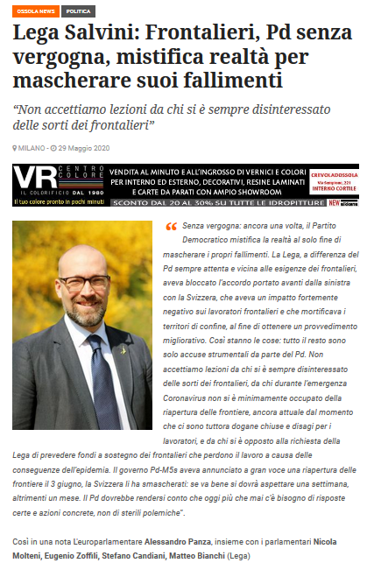

http://www.ossolanews.it/ossola-news/lega-salvini-frontalieri-pd-senza-vergogna-mistifica-realta-per-mascherare-suoi-fallimenti-27368.html

30-05-2020
Ossola News

Lupo, sos dall'Anzasca: ''La situazione è ormai insostenibile''

Bannio Anzino, l' appello unanime a trovare soluzioni dopo le continue predazioni

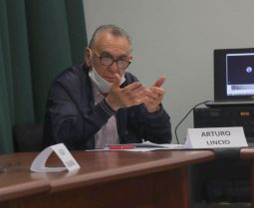
Parte dalla Valle Anzasca il grido di allarme contro il lupo. Ma non solo. Oltre al lupo gli amministratori della valle lamentano disinteresse verso la montagna, scarsa attenzione, istituzioni assenti, burocrati miopi.
Una mattina intensa quella a Bannio Anzino, che ha visto intervenire tecnici, parlamentari europei, sindaci e il presidente della Provincia: tutti sempre più preoccupati del diffondersi quotidiano di aggressioni da parte dei lupi. ‘’Che – dicono tutti - sono in numero elevato, certo più di quanto non vogliano far sapere Regione e responsabili delle asl’’.
Gli allevatori sostengono sia una ‘’beffa’’ quando si ‘’parla di solo 4 lupi in provincia’’. Enzo Bacchetta, ex sindaco della valle, dice che ‘‘oggi i dati raccolti dicono altro’’. Rimarca la mobilitazione in atto anche in Valsesia e chiede ai sindaci di prendere posizione con una delibera su quanto accade. Lo ascoltano anche due europarlamentari, Pietro Fiocchi e Alessandro Panza, ma anche il presidente della Provincia, Arturo Lincio. Che invitano a denunciare e chiedere i risarcimenti, anche se questa strada è disseminata da problemi spesso irrisolvibili. In valle c’è chi dice che dopo la predazione subita dal lupo ‘’mi hanno sconsigliato a chiedere il rimborso’’. ‘’Per questo si perde fiducia nelle istituzioni’’ dice Davide Titoli, amministratore di Bannio, sino a rimarcare un anacronismo: ‘’Nel 2019 risultava in Regione per il VCO zero predazioni’’. ‘’Ti stufi di lavorare e di vivere in montagna’’ aggiunge. ‘’Due allevatori della valle hanno già chiuso a colpa del lupo’’ dice Silvio Pella, allevatore di Macugnaga. ‘’Siamo spaventati – aggiunge – non sia mai cosa ti trovi la mattina quando vai dai tuoi animali’’.
Problemi evidenziati anche da Enzo Ferroglio (Università di Torino e amministratore in valle di Lanzo) e dal tecnico Aurelio Perrone, esperto di gestione faunistica. Con quest’ultimo che denuncia come ‘’si siano persi 20 anni a studiare il lupo ed a raccogliere dati, che poi nessuno usa’’.
Per il consigliere regionale Paolo Bongiovanni ‘’occorre riscrivere anche il ruolo dei Parchi e la loro visione solo ambientalista, dando la possibilità di vivere e lavorare a chi è in montagna’’.
In sintonia i due europarlamentari Fiocchi e Panza sulla necessità ‘’di poter intervenire ma anche di definire meglio le leggi sulla montagna che non vanno confuse con le aree interne’’.
Critico anche il presidente Arturo Lincio (nella foto): ‘’I dati sono il punto focale ma sono riservati. Un assurdo perché nessuno ci fornisce i dati sui lupi per una questione di riservatezza. Ma è anche grave che arrivino a dissuaderti dal fare le segnalazioni. Purtroppo il lupo è diventato un business a livello nazionale che porta con sé ingenti finanziamenti’’.
Un ruolo sui monitoraggi importante potrebbero averlo i cacciatori, lo ha evidenziato il presidente del Comprensorio caccia VCO3, Aldo Girlanda. Ma di questo parleremo in un altro articolo.

http://www.ossolanews.it/ossola-news/lupo-sos-dallanzasca-la-situazione-e-ormai-insostenibile-27433.html

